LAPORAN KERJA PRAKTIK

PERANCANGAN KONTEN MEDIA SOSIAL INSTAGRAM SEKARVES INDONESIA PERIODE APRIL – SEPTEMBER 2021



**Oleh :**

**NOVINDYA SHIFA SAVIRA (3031710026)**

**DOSEN PEMBIMBING :**

**Tyas Ajeng Nastiti, S.T., M.Ds.**

**NIP/NIDN 0714129002**

**PROGRAM STUDI DESAIN KOMUNIKASI VISUAL**

**UNIVERSITAS INTERNASIONAL SEMEN INDONESIA**

**GRESIK**

**LAPORAN KERJA PRAKTIK**

PERANCANGAN KONTEN MEDIA SOSIAL INSTAGRAM SEKARVES INDONESIA PERIODE APRIL – SEPTEMBER 2021



**Oleh :**

**NOVINDYA SHIFA SAVIRA (3031710026)**

**DOSEN PEMBIMBING :**

**Tyas Ajeng Nastiti, S.T., M.Ds.**

**NIP/NIDN 0714129002**

**PROGRAM STUDI DESAIN KOMUNIKASI VISUAL**

**UNIVERSITAS INTERNASIONAL SEMEN INDONESIA**

**GRESIK**

# LEMBAR PENGESAHAN

Gresik, 7 September 2021

Disusun Oleh :

Penulis,

**Novindya Shifa Savira 3031710026**

Menyetujui,

Dosen Pembimbing



**Tyas Ajeng Nastiti, S.T., M.Ds.**

**NIDN 0714129002**

Mengetahui,

Ketua Prodi Desain Komunikasi Visual



**Nova Ridho Sisprasojo, S,Sn., M.Ds**

**NIDN 0705118802**

Menyetujui,

Pembimbing lapangan



**Tyas Ajeng Nastiti, S.T., M.Ds.**CEO Sekarves Indonesia

# KATA PENGANTAR

Puji syukur kehadirat Allah SWT yang telah memberikan rahmat dan hidayah-Nya sehingga penulis dapat menyelesaikan laporan Kerja Praktik ini yang berjudul “PERANCANGAN KONTEN MEDIA SOSIAL INSTAGRAM SEKARVES INDONESIA” dengan baik dan sesuai.

Dalam penulisan laporan ini, banyak pihak yang sangat membantu dan mendukung untuk menyelesaikan laporan ini, untuk itu penulis mengucapkan banyak terima kasih kepada pihak-pihak yang membantu dan berkontribusi dalam pembuatan dan penyelesaian laporan ini.

Susunan Laporan Kerja Praktik ini tentunya jauh dari kesempurnaan. Untuk itu, kritik dan saran yang bersifat membangun dibutuhkan untuk kesempurnaan Laporan ini.Atas perhatian dan kerja samanya saya ucapkan terima kasih.

Semoga laporan Kerja Praktik ini mudah dipahami dan dapat membawa manfaat bagi siapapun yang membacanya. Akhir kata, penulis memohon maaf apabila terdapat kesalahan kata-kata ataupun penulisan, terima kasih.

Gresik, 7 September 2021

Penulis

# DAFTAR ISI

LEMBAR PENGESAHAN i

KATA PENGANTAR ii

DAFTAR ISI iii

BAB I PENDAHULUAN 1

1.1 Latar Belakang 1

1.2 Tujuan dan Manfaat 3

1.3 Metodologi Pengumpulan Data 4

1.4 Waktu dan Tempat Pelaksanaan Magang 4

1.5 Nama Unit Kerja Tempat Pelaksanaan Magang 4

BAB II PROFIL SEKARVES INDONESIA 5

2.1 Profil Sekarves 5

2.2 Sejarah Sekarves Indonesia 7

2.3 Lokasi Sekarves Indonesia 8

2.4 Struktur Organisasi Sekarves Indonesia 8

2.5 Produk Sekarves Indonesia 8

BAB III TINJAUAN PUSTAKA 11

3.1 Industri Kreatif 11

3.2 Konten Kreator 11

3.3 Media Sosial 12

3.4 Instagram 13

BAB IV PEMBAHASAN 23

4.1 Struktur Organisasi Unit Kerja 23

4.2 Alur Kerja 23

4.3 Tugas Unit Kerja 24

4.4 Tugas Khusus 24

4.4.1 Konten Bulan 25

4.4.2 4 Konten Instagram (Games, Tips&Trick, Produck Knowledge, dan Campaign Covid) 25

4.4.3 Pembuatan Konten Diskon 10% 29

4.4.4 Pembuatan Filter Instagram 31

4.4.5 Katalog Sinope Eyelashem 34

4.5 Kegiatan Magang 37

4.6 Jadwal Magang 37

BAB V KESIMPULAN DAN SARAN 39

5.1 Kesimpulan 39

5.2 Saran 39

DAFTAR PUSTAKA 40

LAMPIRAN 41

# BAB I

**PENDAHULUAN**

* 1. **Latar Belakang**

Desain Komunikasi Visual merupakan program sarjana strata satu (S1) dimana kurikulum dirancang lebih mengarahkan mahasiswa pada penerapan praktek dibandingkan teori. Desain Komunikasi Visual erat kaitannya dengan penggunaan efek visual sebagai komponen utama dalam penyampaian suatu informasi atau pesan untuk menarik perhatian audience. Konsep visual juga terdapat berbagai jenis seperti gambar, ikon, ilustrasi, foto, tanda, simbol, dan warna yang mayoritas berkaitan dengan indera penglihatan. Selain konsep visual, Desain Komunikasi Visual juga berada dalam lingkup periklanan yang melibatkan unsur suara dan gerakan seperti video, stop motion, motion graphic, film, dan radio.

Dalam pengaplikasiannya Desain Komunikasi Visual masih sering dianggap tidak terlalu penting oleh sebagian orang, padahal Desain Komunikasi Visual adalah sebuah media untuk pemecah masalah. Begitu pun dalam penerapannya di dunia kerja profesional Desain Komunikasi Visual memiliki cakupan yang lebih luas seperti, desain grafis, ilustrator, editor untuk media massa, photographer bahkan menjadi copywriter hingga pembuat film, dan lain sebagainya. Beberapa contoh profesi tersebut memiliki kaitan yang erat dengan laporan magang ini. Dalam penerapannya, seorang lulusan dari jurusan Desain Komunikasi Visual dituntut mampu bekerja menjadi desainer multitalent seperti membuat ide, konsep, hingga merealisasikannya.

Dengan demikian, penulis ingin mendapatkan lebih banyak pengetahuan selain yang penulis dapatkan selama perkuliahan. Program magang atau praktik kerja profesi wajib dilaksanakan bagi mahasiswa semester akhir atau boleh dilakukan oleh mahasiswa yang telah menempuh 90 satuan kredit semester (SKS), sebagai bahan penulisan pengalaman praktik kerja kepada mahasiswa. Program magang ini juga betujuan untuk menyeimbangkan setiap kemampuan mahasiswa Universitas Internasional Semen Indonesia tidak hanya unggul pada teori saja, tetapi juga pada praktiknya di lapangan. Dengan adanya program ini diharapkan mahasiswa mendapatkan pengalaman kerja dan dapat menerapkan teori yang di dapat di Universitas pada kasus nyata di lapangan, serta dapat menjadi tenaga kerja profesional. Dengan berbekal pengetahuan Desain Komunikasi Visual dan pengetahuan beberapa disiplin ilmu selama kuliah, diharapkan program magang atau kerja praktik lapangan ini dapat memberikan pengalaman serta pengaplikasian secara nyata dalam dunia kerja yang berhubungan dengan penggunaan media Desain Komunikasi Visual.

Laporan kerja praktik berisi tentang media promosi dengan menggunakan media internet sebagai wadah atau tempat untuk berkomunikasi. Media promosi yang dimaksud adalah pembuatan konten produk Sekarves Indonesia pada media sosial instagram. Sekarves Indonesia merupakan UMKM yang bergerak dibidang fashion hijab dengan kualitas eksklusif dan premium, berbagai jenis hijab mulai dari hijab premium, hijab segi empat, hijab instant dan ada juga aksesoris.

Promosi adalah elemen atau bagian penting dari pemasaran yang digunakan produsen atau perusahaan untuk komunikasi dengan konsumen. Menurut Morissan (2010), komunikasi pemasaran terpadu (Intergrated Marketing Communication) merupakan upaya untuk menjadikan seluruh kegiatan pemasaran dan promosi perusahaan dapat menghasilkan citra atau image yang bersifat satu dan konsisten bagi konsumen. Saat ini media promosi sudah mudah diberikan menggunakan kecanggihan teknologi, misalnya dengan mempromosikan melalui media sosial Instagram, facebook, twitter, whatsapp. Dengan begini masyarakat akan lebih mudah mengenal dan mendapatkan info melalui internet.

Mempromosikan barang dapat di jangkau dengan berbagai cara, bukan dengn berpatokan pada toko fisik saja, namun memanfaatkan media internet, seperti memanfaatkan media sosial instagram sebagai sarana promosi produk. Media sosial instagram merupakan salah satu media yang yang sedang popular. Melalui adanya perancangan promosi media instagram diharapkan mampu untuk menarik minat konsumen untuk membeli produk dan meningkatkan jual produk pada Sekarves Indonesia.

* 1. **Tujuan dan Manfaat**

**a. Tujuan Umum**

Memberikan kemampuan mahasiswa melalui kesepadanan pengetahuan yang diperoleh dengan fenomena yang ada diinstitusi dan perusahaan yang relevan dengan bidang ilmu Desain Komunikasi Visual.

**b. Tujuan Khusus**

1. Mengaplikasikan ilmu dan teori sesuai dengan konsentrasi peserta Magang.

2. Mengaplikasikan ilmu teoritis tentang pekerjaan di dunia kerja atau melakukan serangkaian keterampilan yang sesuai dengan jurusan yang diambil di bangku kuliah, dan analisis datanya pada kondisi tempat Praktek Kerja

3. Diharapkan setelah pasca Praktek Kerja peserta dan perusahaan terjadi hubungan timbal balik baik sehingga nantinya, peserta dapat direkrut sebagai karyawan.

**c. Manfaat bagi perguruan tinggi**

1. Meningkatkan kualitas hubungan dan Kerjasama antara pihak Universitas dan perusahaan atau intansi terkait.

2. Memperoleh masukan tentang masalah-masalah di tempat praktek kerja lapangan

3. Informasi dari program magang atau praktik kerja lapangan dapat digunakan untuk memperbaiki kurikulum agar sesuai dengan perkembangan dunia desain.

**d. Manfaat bagi perusahaan**

1. Dapat membantu melaksanakan pengerjaan tugas-tugas dalam pengerjaan tugas-tugas dari unit kerja

2. Mendapatkan ide atau konsep kreatif dari mahasiswa magang.

3. Mendapat beberapa informasi mengenai dunia dan hal baru dari mahasiswa magang.

* 1. **Metodologi Pengumpulan Data**

Dalam menulis laporan ini dibutuhkan data-data yang valid dan teruji kredibilitasnya, adapun metode yang dilakukan untuk mengumpulkan data-data tersebut adalah:

a. Metode Wawancara

Metode wawancara digunakan untuk mengumpulkan informasi dan melakukan tanya jawab melalui CEO Perusahaan

b. Metode Observasi

Metode observasi dilakukan dengan pengamatan terhadap proses produksi divisi kreatif selama kerja praktik di perusahaan dan mengamati permasalahan apa yang terjadi di perusahaan

* 1. **Waktu dan Tempat Pelaksanaan Magang**

Lokasi : Dilaksanakan secara online

Waktu : 14 April – 6 September 2021

Sesuai dengan kebijakan kampus mengenai pencegahan penyebaran COVID-19, maka kegiatan magang dilakukan di rumah masing-masing (work from home) dan dilakukan secara daring.

* 1. **Nama Unit Kerja Tempat Pelaksanaan Magang**

Penulis bekerja sebagai *Content Creator.* Bertugas untuk membuat konten atau media untuk dibagikan secara online, baik berupa tulisan, gambar, video, dan lain-lain. Tugas *Content Creator* harus sebisa mungkin membuat konten yang disukai oleh konsumen atau pelanggan agar akun tetap berkembang. Media sosial yang digunakan adalah *Instagram.*

**BAB II**

**PROFIL SEKARVES INDONESIA**

**2.1 Profil Sekarves**

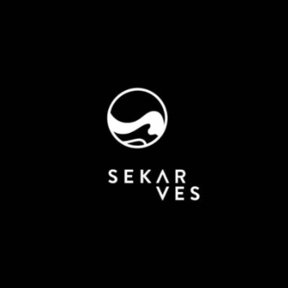

Gambar 2.1  
Logo Sekarves Indonesia

Sekarves Indonesia merupakan brand hijab dari Surabaya yang memproduksi berbagai jenis hijab dan aksesoris dengan menggunakan bahan eksklusif. Sekarves melakukan marketing penjualan melalui beberapa sosial media, yaitu Instagram dan Shopee. Untuk Instagram sendiri, Sekarves mempunyai beberapa konten. Konten Sekarves antara lain ada Giveaway, Games dengan berbagai macam hadiah, Sale atau diskon besar-besaran, product knowledge, serta bebagai tips&trick dan juga campaign covid.

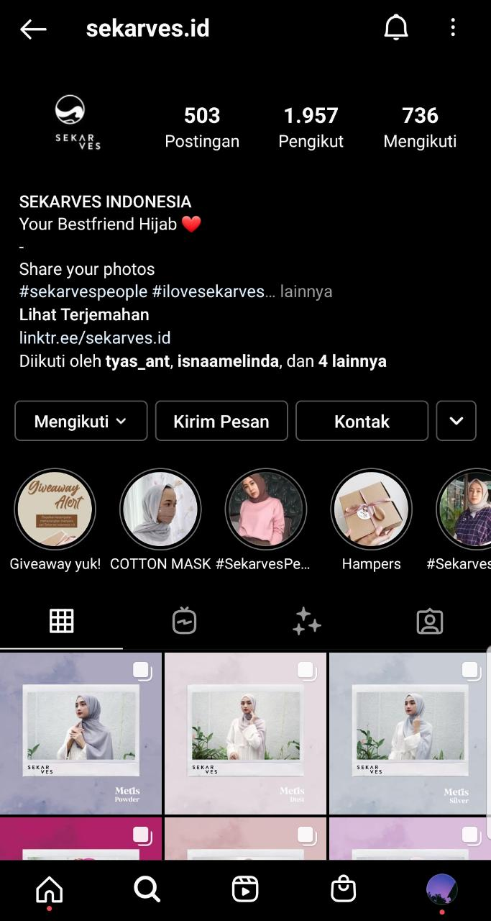

Gsmbsr 2.2 Tampilan Instagram Sekarves

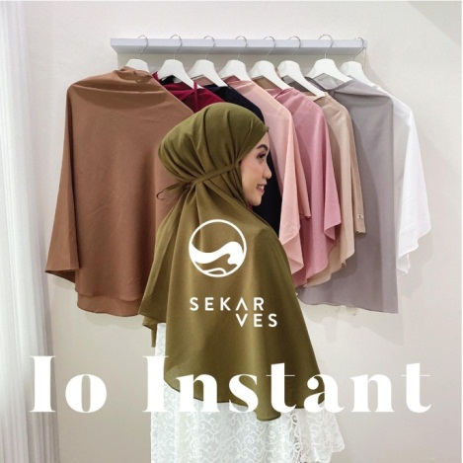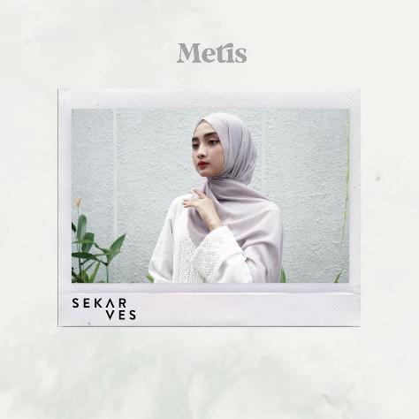

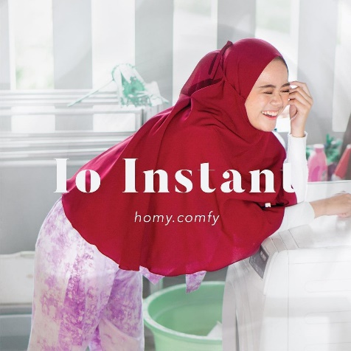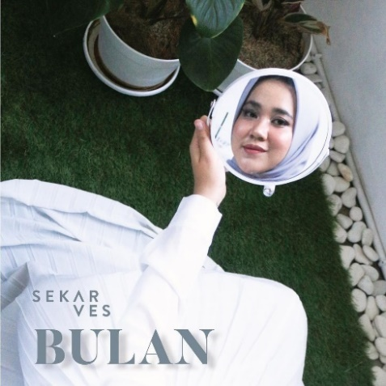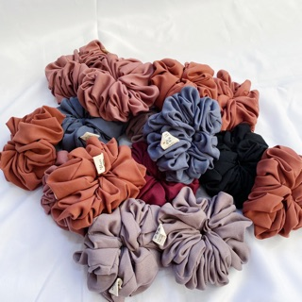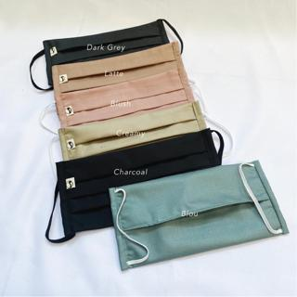

Gambar 2.3 Produk dari Sekarves Indonesia

**2.2 Sejarah Sekarves Indonesia**

Sekarves Indonesia merupakan bisnis industri kreatif yang bergerak dibidang fesyen hijab dengan bahan kualitas premium dan eksklusif. Pada tahun 2013 Tyas Ajeng Nastiti mendirikan dan membuat bisnis fesyen sepatu Klasik Footwear dengan proses pembuatan sepatu custom yang sesuai dengan permintaan konsumen, proses pembuatannya yang memakan banyak waktu dan tenaga karenamembuat satu per satu sesuai pesanan. Pada saat itu, menemukan ide dan inovasi baru dengan pembuatan produk bisa langsung banyak, gak ribet dan lagi trendi, dan munculah sebuah ide dengan membuat produk yang simple, nyaman digunakan tanpa adanya ukuran tertentu, bisa langsung memproduksi banyak dan kebutuhan dipasaran yang sangat meningkat yaitu pembuatan fesyen hijab. Ide tersebut awal berdirinya Sekarves Indonesia. Sekarves Indonesia menyediakan produk hijab segi empat, pashimina, hijab instan dan aksesories. Sekarves Indonesia menanamkan nilai eksklusif dan modern dengan produk premium yang mengutamakan kualitas dan pengemasan produk.

**2.3 Lokasi Sekarves Indonesia**

Alamat : City of Tommorow (Cito) Lt.1, Dukuh Menanggal, Kec.

Gayungan, Kota Surabaya, Jawa Timur 60234

Email : sekarvesid@gmail.com

No. Telp : 087760463342

Instagram : Sekarves.id

Shopee : Sekarves Indonesia

**2.4 Struktur Organisasi Sekarves Indonesia**

CEO perusahaan : Tyas Ajeng Nastiti, S.T., M.Ds.

Admin : Mbak Windi

**2.5 Produk Sekarves Indonesia**

Produk yang dijual Sekarves terdapat segmentasi di setiap hijab yang ada, seperti IO Instan, produk tersebut mempunyai bahan yang nyaman dan tidak terawang, IO instan cocok untuk digunakan saat bekerja di rumah atau *Work From Home* (WFH), IO Instan juga cocok untuk ibu-ibu menyusui karena Panjang hijab yang sudah disesuaikan. Berikut ini merupakan jenis produk hijab dan aksesoris yang di produksi Sekarves Indonesia :

* Hijab Basic

|  |  |  |  |
| --- | --- | --- | --- |
| No. | Produk | Keterangan | Harga |
| 1. | Bulan Basic | Segiempat | Rp. 40.000 |
| 2. | Bulan *Crochet* | Segiempat | Rp. 65.000 |
| 3. | Kale Cashmere | Segiempat | Rp. 65.000 |
| 4. | Metis Shawl | Segiempat | Rp. 75.000 |
| 5. | Pandora Shawl | Segiempat | Rp. 85.000 |

* Hijab Premium

|  |  |  |  |
| --- | --- | --- | --- |
| No. | Produk | Keterangan | Harga |
| 1. | Element Series | Segiempat (print) | Rp. 219.000 |
| 2. | Himalia Lasercut | Segiempat | Rp. 130.000 |
| 3. | Elera *Waterproof* | Segiempat | Rp. 110.000 |
| 4. | Kale | Segiempat | Rp. 125.000 |
| 5. | Himalia Basic | Segiempat | Rp. 110.000 |

* Hijab Instant

|  |  |  |  |
| --- | --- | --- | --- |
| No. | Produk | Keterangan | Harga |
| 1. | Io *Instant* | Hijab Instant | Rp. 75.000 |
| 2. | Carme Instant | Hijab Instant | Rp. 90.000 |

* Aksesoris

|  |  |  |  |
| --- | --- | --- | --- |
| No. | Produk | Keterangan | Harga |
| 1. | Masker Kain | Segiempat | Rp. 15.000 |
| 2. | Ciput Rajut | Segiempat | Rp. 75.000 |
| 3. | *Scrunchie* | Segiempat | Rp. 25.000 |

**BAB III**

**TINJAUAN PUSTAKA**

## **3.1 Industri Kreatif**

Industri kreatif didefinisikan sebagai industri yang berasal dari pemanfaatan kreativitas, keterampilan serta bakat individu untuk menciptakan kesejahteraan serta lapangan pekerjaan dengan menghasilkan dan memberdayakan daya kreasi dan daya cipta individu tersebut (Kemendag, 2007). Menurut Harsono (2011) ekonomi adalah sistem yang berhubungan kegiatan manusia dalam memproduksi, mendistribusikan, pertukaran atau perdagangan, dan mengkonsumsi benda dan jasa yang diciptakannya. Kreatif berhubungan dengan kegiatan manusia yang dilandasi oleh sikap mental yang selalu ingin menghasilkan ide-ide baru yang didasari oleh sebuah konsep keindahan.

Menurut Kamil (2015) dalam upaya meningkatkan industri kreatif di Indonesia maka Pemerintah RI telah meluncurkan cetak biru “Ekonomi Kreatif Indonesia”, yakni konsep ekonomi baru yang berorientasi pada kreativitas, budaya, warisan budaya, dan lingkungan. Landasan utama dari industri kreatif adalah sumber daya manusia Indonesia yang akan dikembangkan, sehingga mempunyai peran sentral dibanding faktor-faktor produksi lainnya. Kementerian Perdagangan juga membuat arah dari pengembangan industri kreatif ini, seperti pengembangan yang lebih menitikberatkan pada industri berbasis: (1) lapangan usaha kreatif dan budaya (creative cultural industry); (2) lapangan usaha kreatif (creative industry); (3) Hak Kekayaan Intelektual seperti hak cipta (copyright industry).

## **3.2 Konten Kreator**

Dari semua jenis sosial media yang ada, penggunaan Instagram telah digunakan oleh jutaan user yang aktif menggunakan sosial media. Pada pertengahan tahun 2016, Instagram telah tercatat memiliki 500 juta pengguna di seluruh dunia, dimana pertumbuhan meningkat dua kali lipat dalam kurun waktu dua tahun. Lebih lanjut, sebanyak 300 juta akun yang ada merupakan pengguna Instagram harian. Dalam konteks global, 80 persen pengguna Instagram terdata berasal dari luar Amerika. Tercatat sekitar lebih dari 95 juta post per hari dan 4,2 juta like per hari (Instagram, 2016). Di Indonesia sendiri, Instagram telah memiliki 22 juta pengguna aktif bulanan yang diproyeksikan akan terus meningkat (Fajrina, 2016).

Pada umumnya, *content creator* akan menggunakan banyak sekali platform dalam menyebarkan konten yang sudah mereka produksi. Jadi, selain Instagram, Youtube, Facebook atau TikTok, mereka juga menggunakan blog, infografik dan juga ebook untuk bisa menyebarkan seluruh kontennya. Yang dimaksud *content creator* dalam hal ini bukanlah seorang selebriti ataupun blogger. Walaupun mereka memang tergolong orang yang mampu menciptakan konten, namun tidak semua orang yang bisa menciptakan konten termasuk kedalam selebriti ataupun blogger kenamaan.

Terdapat beberapa alasan kenapa memerlukan *content creator* untuk keperluan strategi pemasaran bisnis.

1. Membuat membuat konten yang menarik,
2. Seorang *content creator* bisa merealisasikan suatu strategi dalam wujud karya yang unik dan juga menarik dimata audiens. Misalnya saja dalam hal penggunaan font, warna dan juga tone yang tepat dan juga sesuai dengan *brand image.*
3. Membantu dalam memproduksi konten yang sesuai dengan kebutuhan dan juga keinginan pelanggan.
4. Membantu dalam mencapai tujuan pemasaran karena pembuatan konten akan semakin sesuai dengan perencanaan yang sudah dibuat.

## **3.3 Media Sosial**

Media sosial adalah sebuah media online, dengan para penggunanya bisa dengan mudah berpartisipasi, berbagi, dan menciptakan isi meliputi blog, jejaring sosial, wiki, forum dan dunia virtual. Blog, jejaring sosial dan wiki merupakan bentuk media sosial yang paling umum digunakan oleh masyarakat di seluruh dunia. Pendapat lain mengatakan bahwa media sosial adalah media online yang mendukung interaksi sosial dan media sosial menggunakan teknologi berbasis web yang mengubah komunikasi menjadi dialog interaktif. Saat teknologi internet dan mobile phone makin maju maka media sosial pun ikut tumbuh dengan pesat (Oktavinatoro 2020). Menurut data yang dilansir dari Kom-pas.com,laporan terbaru dari agensi marke-ting We Are Socialdan platform manajemen media sosial Hootsuite mengungkap bahwa lebih dari separuh penduduk di Indonesia telah "melek" alias aktif menggunakan media sosial pada Januari 2021, disebutkan bahwa dari to-tal 274,9 juta penduduk di Indonesia, 170 juta di antaranya telah menggunakan media sosial. Angka pengguna media sosial di Indonesia tersebut tumbuh sebesar 10 juta atau sekitar 6,3 persen diba-ndingkan bulan Januari 2020.

Dari semua jenis sosial media yang ada, penggunaan Instagram telah digunakan oleh jutaan user yang aktif menggunakan sosial media. Pada pertengahan tahun 2016, Instagram telah tercatat memiliki 500 juta pengguna di seluruh dunia, dimana pertumbuhan meningkat dua kali lipat dalam kurun waktu dua tahun. Lebih lanjut, sebanyak 300 juta akun yang ada merupakan pengguna Instagram harian. Dalam konteks global, 80 persen pengguna Instagram terdata berasal dari luar Amerika. Tercatat sekitar lebih dari 95 juta post per hari dan 4,2 juta like per hari (Instagram, 2016). Di Indonesia sendiri, Instagram telah memiliki 22 juta pengguna aktif bulanan yang diproyeksikan akan terus meningkat (Fajrina, 2016).

## **3.4 Instagram**

Menurut Atmoko (2012), Instagram adalah sebuah aplikasi berbagi foto yang memungkinkan pengguna mengambil foto, menerapkan filter digital, dan membagikannya ke berbagai layanan jejaring sosial, termasuk milik Instagram sendiri. Disusun dari dua kata, yaitu “Insta” dan “Gram”. Arti dari kata pertama diambil dari istilah “Instan” atau serba cepat/mudah. Namun dalam sejarah penggunaan kamera foto, istilah “Instan” merupakan sebutan lain dari kamera Polaroid. Yaitu jenis kamera yang bisa langsung mencetak foto beberapa saat setelah membidik objek. Sedangkan kata “Gram” diambil dari “Telegram” yang maknanya dikaitkan sebagai media pengirim informasi yang sangat cepat.

Adapun fungsi-fungsi dari Instagram menurut Atmoko (2012) dalam buku Instagram Handbook ialah sebagai berikut:

1. Interaksi antar pengguna Instagram, Hal ini tentunya menjadi fungsi utama setiap aplikasi social media. Sudah sempat dijelaskan sebelumnya bahwa khusus untuk Instagram interaksi dapat dilakukan dengan kegiatan share foto atau video dan melalui perpesanan (Direct Message). Saat ini juga terdapat fasilitas live record atau yang popular disebut dengan Insta Story yang memungkinkan perekam video dapat membagikan aktivitasnya melalui live video sekaligus berinteraksi dengan teman yang ikut menontonnya.
2. Rekomendasi tempat liburan, Tidak bisa dipungkiri bahwa sebagian besar foto ataupun video yang dibagikan di Instagram memberikan informasi dan keindahan suatu tempat wisata. Setiap orang pasti menginginkan perjalanan liburan atau rekreasinya diabadikan dalam foto atau video, setelah itu dibagikan ke Instagram. Bagi teman atau pengguna lain hal itu tentunya menjadi keuntungan tersendiri karena bisa mengetahui keindahan suatu tempat wisata tanpa perlu repot – repot mencari di internet.
3. Mencari dan berbagi info/ilmu pengetahuan, Diantara banyaknya pengguna di Instagram pastinya anda akan menjumpai suatu akun non personal/personal dengan aktivitas share info atau ilmu pengetahuan di bidang tertentu. Contohnya seperti akun yang membagikan info kesehatan, info destinasi wisata, info unik atau misteri dan lain – lain. Penggunaan video juga dapat dimanfaatkan untuk berbagi tutorial meskipun waktunya dibatasi. Hal ini tentunya dapat menjadi nilai positif tersendiri dari penggunaan Instagram.
4. Sebagai sarana pemasaran (marketing online), Di dalam era modern saat ini banyak sekali pebisnis atau penjual produk/jasa yang mulai memanfaatkan pemasaran secara online (marketing online). Tidak hanya melalui website resmi anda juga bias memanfaatkan sosial media. Dan dengan semakin populernya Instagram tentunya memberi keuntungan tersendiri jika produk atau jasanya dipasarkan disini, ditambah lagi dengan fitur posting foto dan video yang dapat mendeskripsikan maupun mempromosikan secara jelas produk yang anda tawarkan.

Instagram memiliki lima menu atau fitur utama yang semuanya terletak dibagian bawah (Atmoko, 2012) yaitu sebagai berikut:

1. Home page adalah halaman utama yang menampilkan (timeline) foto-fototerbaru dari sesama pengguna yang telah diikuti. Cara melihat foto yaitu hanya dengan menggeser layar dari bawah ke atas seperti saat scroll mouse di komputer. Kurang lebih 30 foto terbaru dimuat saat pengguna mengakses aplikasi, Instagramhanya membatasi foto-foto terbaru.

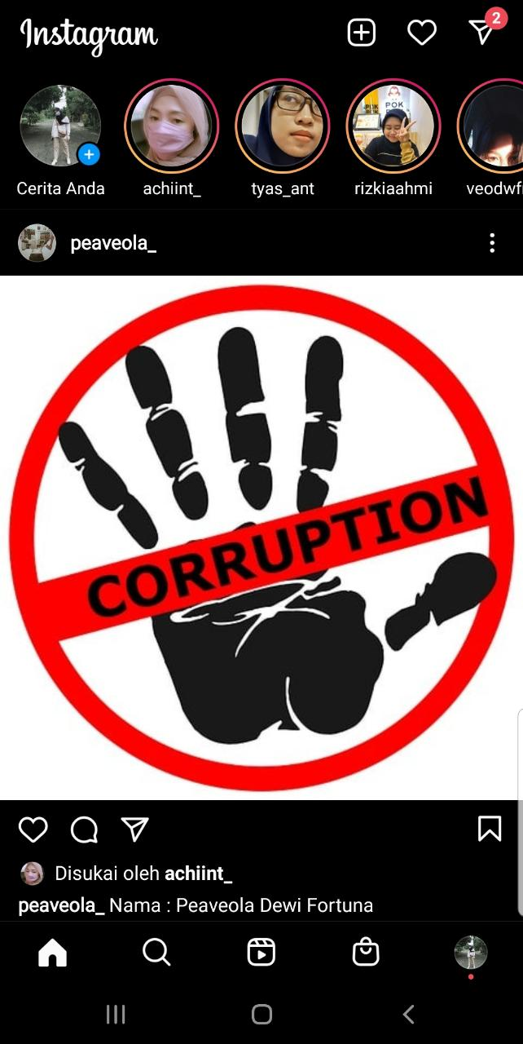

Gambar 3.1 Tampilan Home Page

1. Explore merupakan tampilan dari foto-foto populer yang paling banyak disukai para pengguna Instagram. Instagram menggunakan algoritma rahasia untuk menentukan foto mana yang dimasukkan ke dalam explore feed.

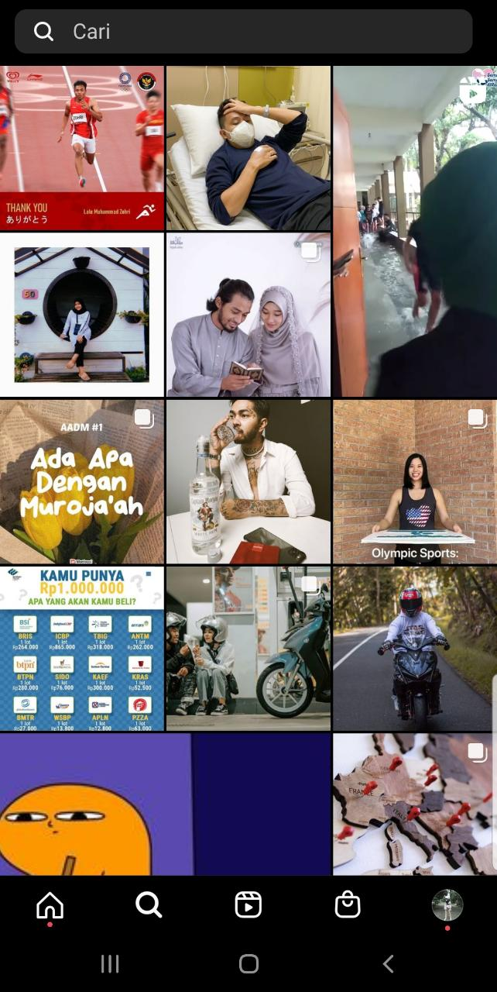

Gambar 3.2 Tampilan Explore

1. Profil pengguna dapat mengetahui secara detail mengenai informasi pengguna, baik itu dari pengguna maupun sesame pengguna yang lainnya. Halaman profil bisa diakses melalui ikon kartu nama di menu utama bagian paling kanan. Fitur ini menampilkan jumlah foto yang telah diupload, jumlah follower dan jumlah following.

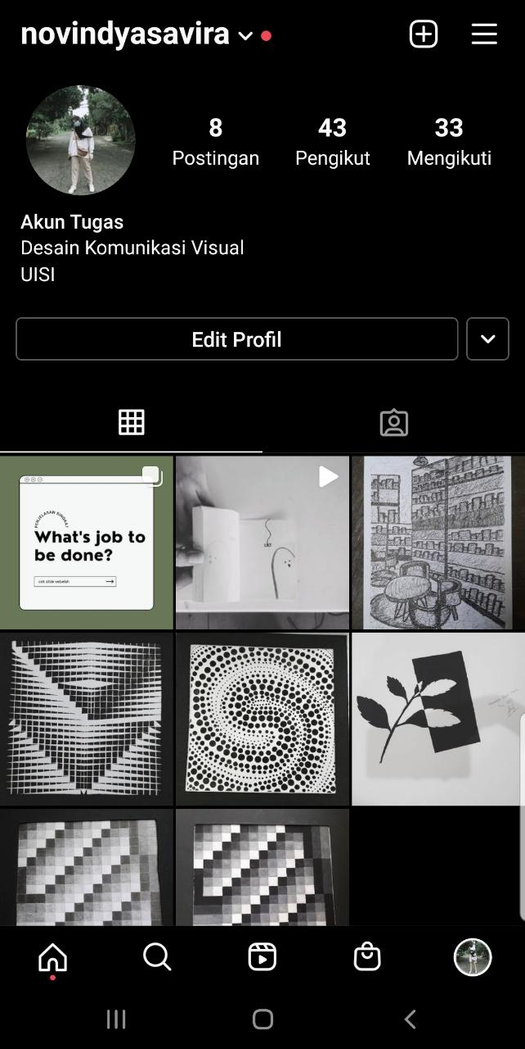

Gambar 3.3 Tampilan Profil

1. News feed merupakan Fitur yang menampilkan notifikasi terhadap berbagai aktivitas yang dilakukan oleh pengguna Instagram. News feed memiliki dua jenis tab yaitu “Following” dan “News”. Tab “following” menampilkan aktivitas terbaru pada user yang telah pengguna follow, maka tab “news” menampilkan notifikasi terbaru terhadap aktivitas para pengguna Instagram terhadap foto pengguna, memberikan komentar atau follow.

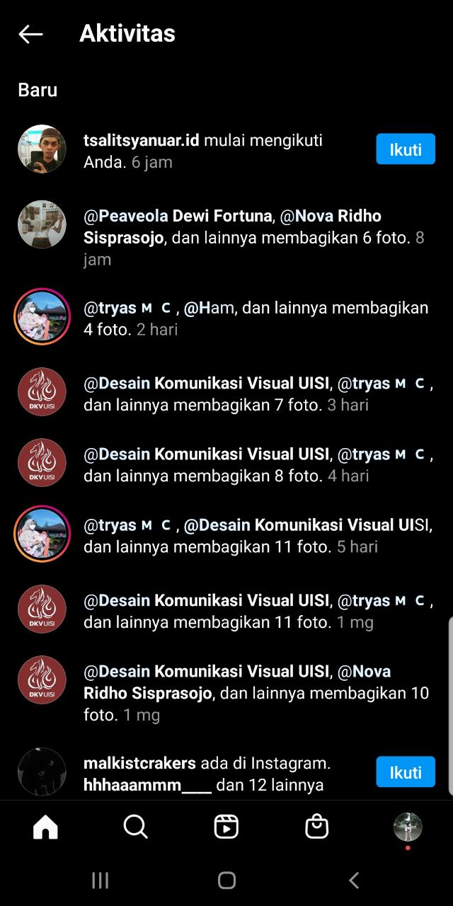

Gambar 3.4 Tampilan News Feed

1. Stories merupakan jendela yang menampilkan foto dan video seperti fiitur home. Namun dalam jendela stories atau cerita, foto dan video tersebut memiliki batas waktu untuk ditampilkan. Setiap stories yang dibuat oleh pengguna berdurasi maksimal 15 detik dan akan menghilang dalam kurun waktu 24 jam. Fitur Stories adalah fitur untuk membagikan momen secara singkat dan mudah.

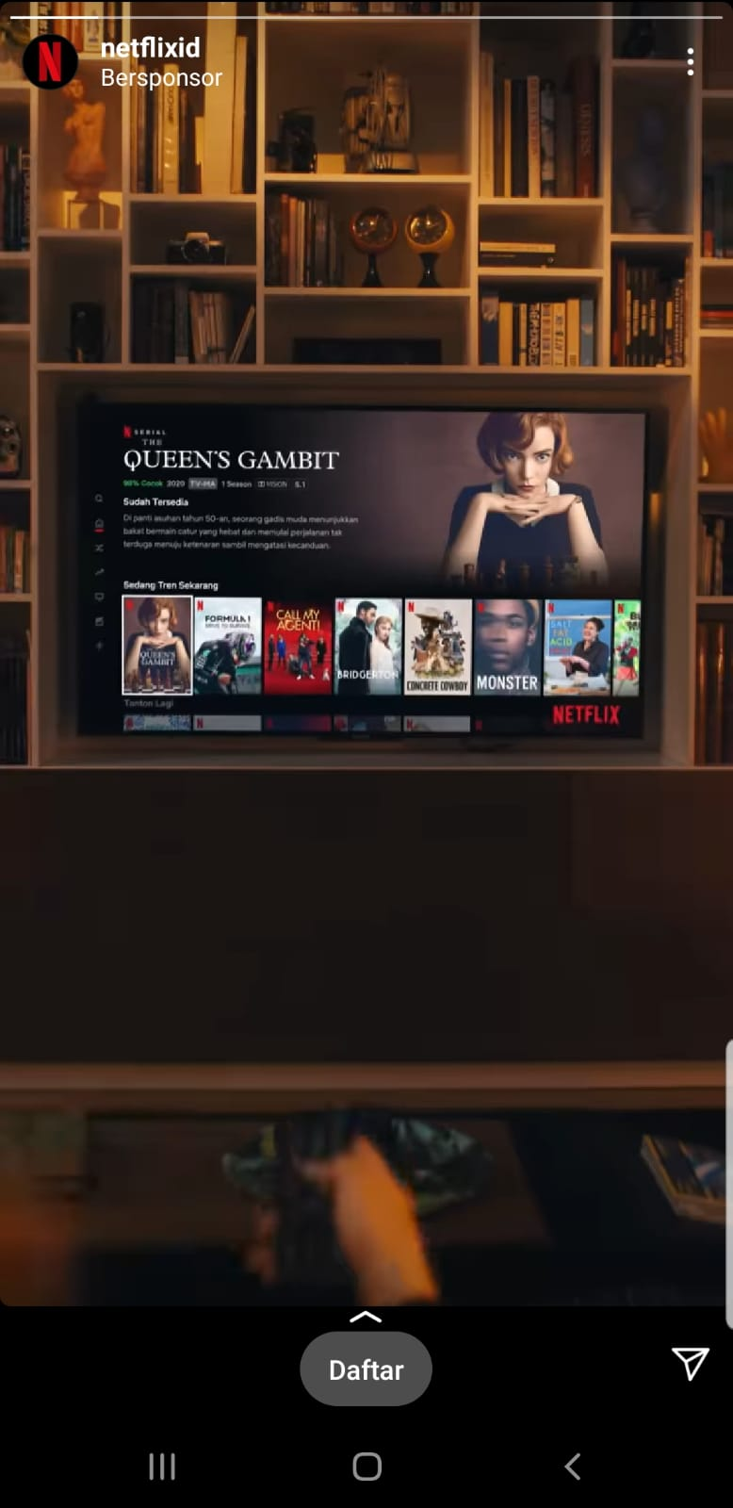

Gambar 3.5 Tampilan Stories

Selain fitur diatas, ada beberapa fitur lain yang dapat membuat konten foto atau video yang di posting ke Instagram menjadi lebih baik dan bermakna, antara lain yaitu:

1. Captions : Keterangan atau caption bersifat untuk memperkuat karakter atau pesan yang ingin disampaikan oleh pengguna tersebut. Caption dapat dibuat ketika sedang membuat konten yang akan di posting, caption juga dapat di ubah melalui tombol sunting yang dapat dilihat pada pilihan konten yang memiliki ikon 3 titik yang berada di atas konten.
2. Hashtag : adalah sysmbol bertanda pagar (#), fitur pagar ini sangatlah penting karena sangat memudahkan pengguna untuk menemukan foto-foto di Instagram dengan hashtag tertentu.
3. Lokasi : Fitur lokasi adalah fitur yang menampilkan lokasi dimana pengguna pengambilannya. Meski Instagram disebut layanan photo sharing, tetapi Instagram juga merupakan jejaring sosial. Karena pengguna bisa berinteraksi dengan sesama pengguna.

Sebagai media sosial, banyak interaksi yang terjadi dalam aplikasi Instagram sehingga Instagram menyediakan beberapa aktivitas yang dapat pengguna lakukan di Instagram, yaitu sebagai berikut:

1. Follow : Follow berarti ikut, followers adalah pengikut, dari pengguna Instagram pengguna satu agar mengikuti atau berteman dengan pengguna lain yang menggunakan Instagram. Jumlah pengikut dan pengguna yang diikuti akan terlihat di profil pengguna.
2. Like : adalah suatu ikon dimana pengguna dapat menyukai gambar ataupun foto pada Instagram, simbol suka pada Instagram adalah simbol hati. Menyukai atau like konten dilakukan dengan cara menekan tombol like dibagian bawah caption yang bersebelahan dengan komentar atau dengan double tap (mengetuk dua kali) pada foto yang disukai.
3. Comments atau Komentar : adalah aktivitas dalam memberikan pikirannya melalui kata-kata, pengguna bebas memberikan komentar apapun terhadap foto, baik itu saran, pujian atau kritikan.
4. Mentions : Fitur ini adalah untuk menambah atau memanggil pengguna lain, caranya dengan menambah tanda arroba (@) dan memasukan akun instagram dari pengguna tersebut.

**BAB IV**

**PEMBAHASAN**

* 1. **Struktur Organisasi Unit Kerja**

Pengorganisasian dalam perusahaan sangat erat kaitannya dengan pembagian dan pengelompokan kegiatan. Struktur organisasi unit kerja dalam Sekarves sendiri terdapat CEO Sekarves yang langsung memberikan tugas kepada *content creator.* Peran CEO adalah untuk memberitahukan tentang tugas-tugas dan segala kewajiban yang harus dilakukan dan memberikan uraian tugas yang diberikan secara jelas, agar *content creator* mudah memahami tugas dan lebih berkonsentrasi saat mengerjakan tugas-tugas yang diberikan.

* 1. **Alur Kerja**

Alur kerja pada Sekarves yaitu dimulai pada briefing awal mengenai Sekarves, yang mencakup Sosial media yang digunakan, produk-produk Sekarves, serta *brieifing* mengenai tugas yang akan dilakukan nantinya. Setelah memberikan briefing mengenai Sekarves dan memberikan tugas, maka proses selanjutnya adalah *content creator* membuat konsep yang akan dibuat. Setelah *content creator* membuat konsep, maka tahap selanjutnya adalah menyerahkan konsep kepada CEO Sekarves untuk dilakukan asistensi apakah konsep dapat digunakan atau tidak. Setelah mendapat persetujuan mengenai konsep, tahap selanjutnya adalah digitalisasi konsep yang sudah dibuat. Ketika tahap digitalisasi selesai, CEO Sekarves melakukan revisi-revisi, lalu setelah semua proses dan tahap tersebut selesai, maka *content creator* dapat mengupload ke dalam google drive untuk bisa diupload oleh CEO Sekarves ke dalam sosial media Instagram Sekarves Indonesia.

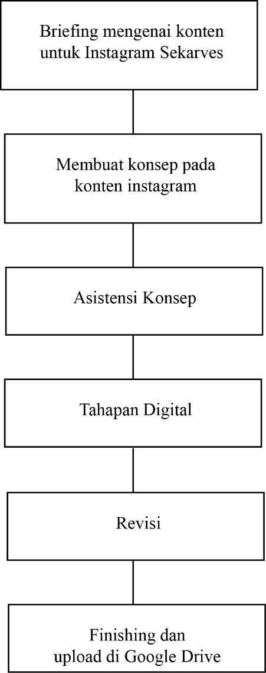

* 1. **Tugas Unit Kerja**

Tugas unit kerja bagian konten creator adalah sebagai berikut :

1. Membuat konten sosial media instagram Sekarves Indonesia
2. Membuat konten untuk diskon 10% untuk pembelanjaan di aplikasi Shopee.
3. Membuat Filter Instagram Sekarves Indonesia.
4. Membuat katalog produk terbaru.
   1. **Tugas Khusus**

Awal bertemu atau diskusi dilakukan secara online di Google Meet. Pada pertemuan awal dilakukan perkenalan produk-produk Sekarves Indonesia, lalu konten-konten yang telah dibuat sebelumnya, selanjutnya dilakukan briefing untuk pembagian tugas kerja praktik. Berikut adalah tugas khusus yang diberikan perusahaan :

**4.4.1 Konten Bulan**

Pembuatan konten bulan dilakukan setelah diskusi awal memulai magang, konten bulan dikerjakan oleh beberapa orang yang juga mengikuti magang di Sekarves Indonesia. Pada pengerjaan konten magang, penulis melakukan pemilihan foto untuk konten Bulan serta membuat beberapa feed untuk konten Bulan. Berikut adalah konten Bulan yang telah dibuat.

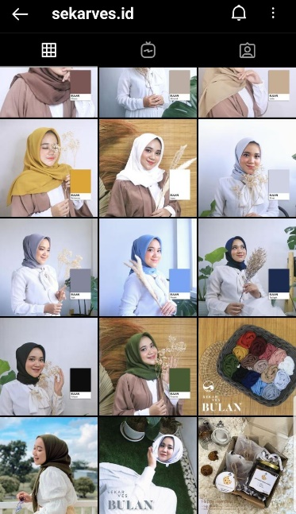

Gambar 4.1 Konten Bulan

**4.4.2 4 Konten Instagram (Games, Tips&Trick, Produck Knowledge, dan Campaign Covid)**

1. **4 konten Instagram (Games, Tips&Trick, Produck Knowledge, dan Campaign Covid)**

Pembuatan konten Instagram baru untuk feed dan instastory Instagram Sekarves Indonesia. Bertujuan untuk meningkatkan perhatian konsumen pada keaktifan Instagram Sekarves, sedangkan untuk konten Games sendiri adalah untuk mengadakan Give Away produk Sekarves.

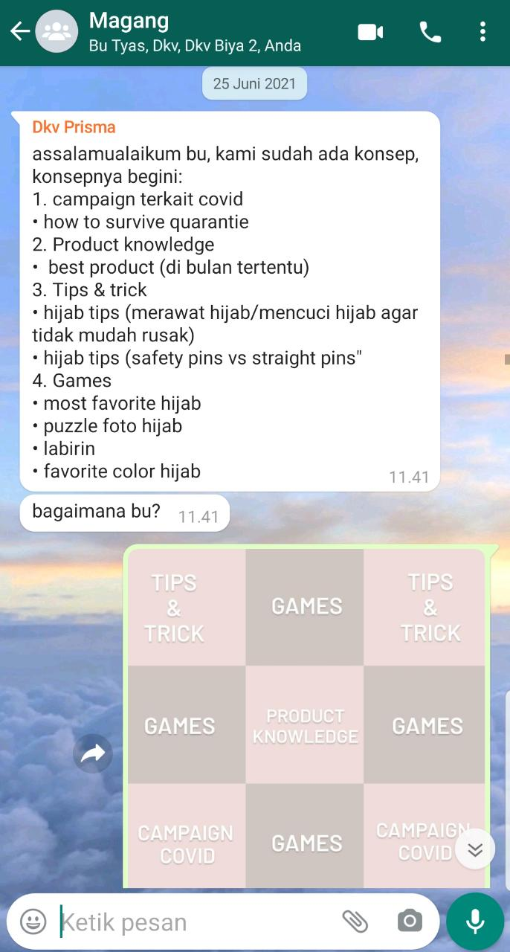

Gambar 4.2 Asistensi Konsep

1. **Konsep**

Pada pembuatan 4 konten, background yang digunakan dari CEO Sekarves sendiri, dengan menggunakan 3 palette warna, yaitu pink, biru, dan coklat. Penggunaan background atau warna yang konsisten untuk feed Instagram agar tampilan feed menjadi rapih dan tertata sesuai warnanya. Kemudian untuk pembuatan isi konten dari game, tips&trick, produck knowledge dan campaign covid, *content creator* melakukan benchmark pada salah satu usaha UMKM yang juga menjual produk hijab yang Bernama “lozy hijab”. Tujuan benchmark pada Lozy Hijab karena produk yang dijual sama yaitu berfokus pada hijab, dan juga Lozy Hijab sendiri sudah mendapat pengikut Instagram 1JT, dan juga konten dari Lozy Hijab yang juga interaktif dan konsisten.

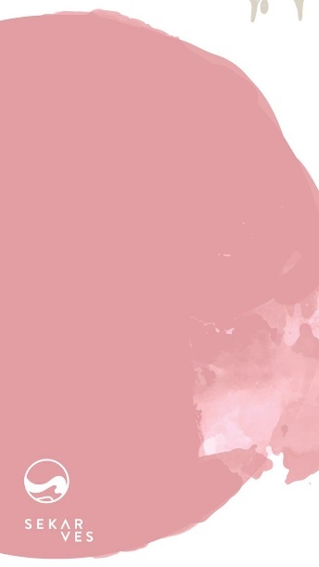

Gambar 4.3 Template Story dan Background feed Instagram

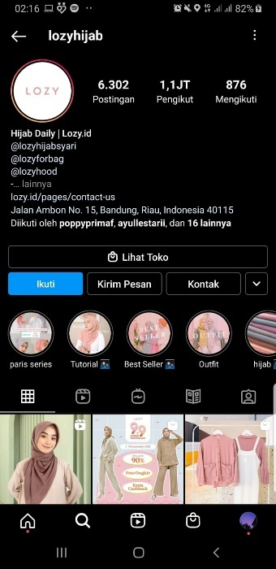

Gambar 4.4 Benchmark (Lozy Hijab)

1. **Digitalisasi**

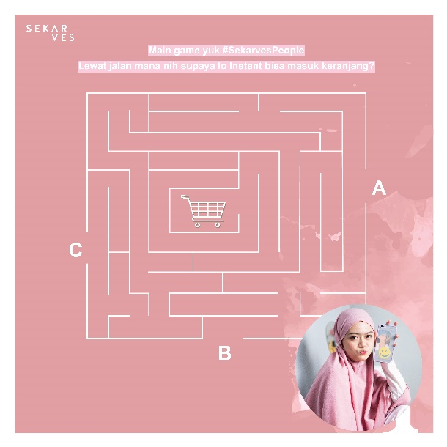

Gambar 4.5 Desain Konten Games

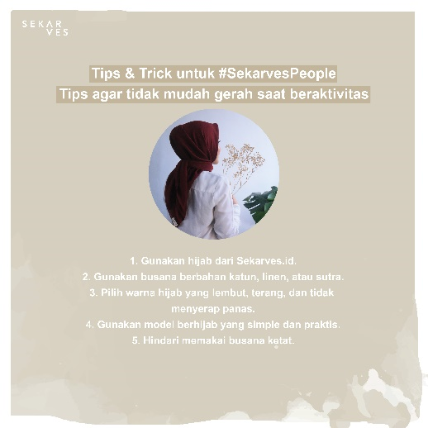

Gambar 4.6 Desain Konten Tips&Trick

**4.4.3 Pembuatan Konten Diskon 10%**

Konten diskon dilakukan mulai tanggal 1-10 juli, pembelian atau penggunaan diskon hanya berlaku pada akun Sekarves yang ada di aplikasi Shopee.

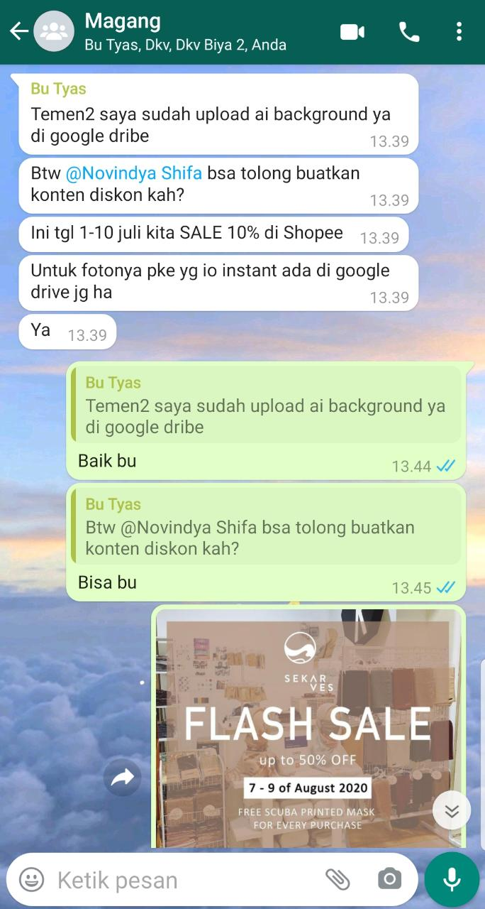

Gambar 4.7 Penugasan konten diskon 10%

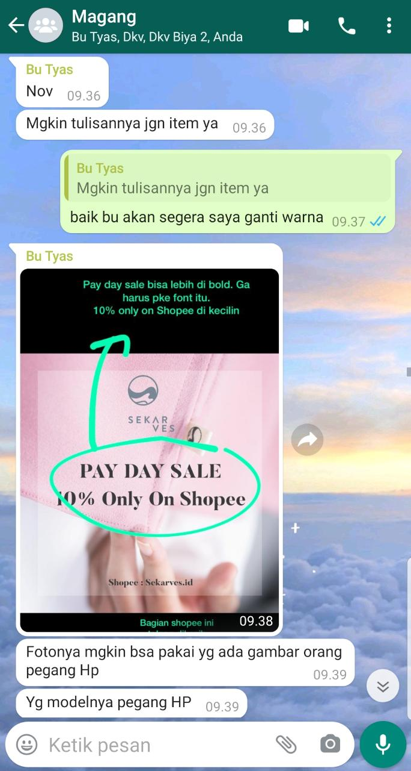

Gambar 4.8 Revisi konten diskon 10%

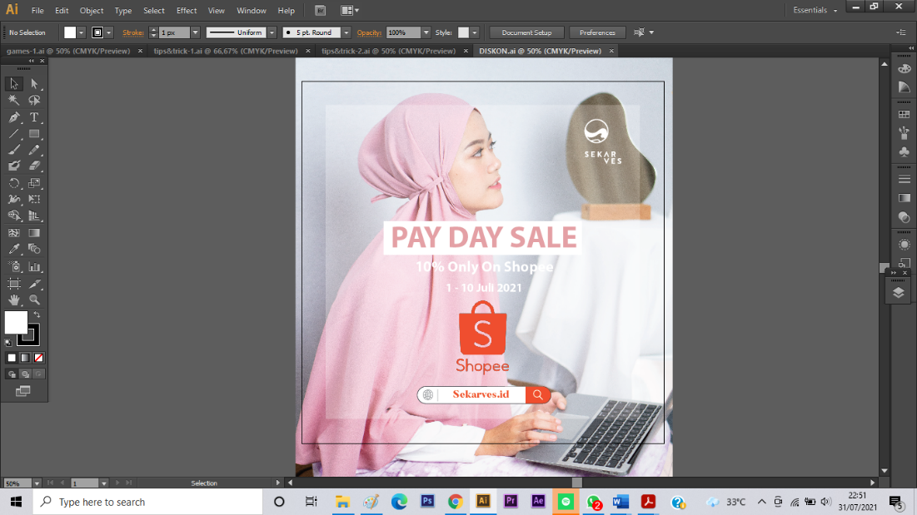

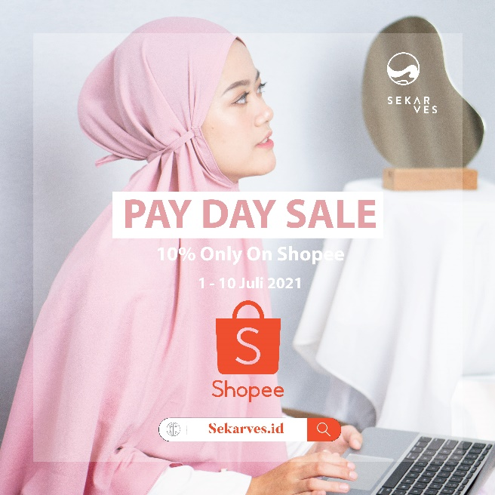

Gambar 4.9 Desain konten diskon 10%

**4.4.4 Pembuatan Filter Instagram**

Filter Instagram dibuat untuk menarik perhatian konsumen dan juga untuk kebutuhan foto terkait produk Sekarves, contohnya untuk foto penampilan konsumen atau selfie menggunakan produk Sekarves. Dengan tujuan tersebut, maka desain filter agar dikenali bahwa berasal dari Sekarves penggunaan logo pada Frame Filter adalah solusinya.

1. **Konsep Filter**

Pada pembuatan filter Instagram penugasan dibagi dengan 3 orang yang juga melakukan magang. Untuk orang pertama bertugas untuk menentukan konsep filter Instagram, orang ke 2 bertugas untuk digitalisasi frame filter, kemudia orang 3 atau penulis bertugas untuk mengaplikasikan frame yang telah dibuat kedalam aplikasi Spark AR untuk bisa dipublikasikan. Pada pembuatan filter Instagram terdapat 5 frame yang berbeda-beda, lalu untuk pengaplikasian ke Instagram 5 frame tersebut dapat diketuk atau ditap agar frame tersebut dapat berganti seusai yang diinginkan oleh audience.







Gambar 4. 10 Desain Filter Instagram 5 Frame

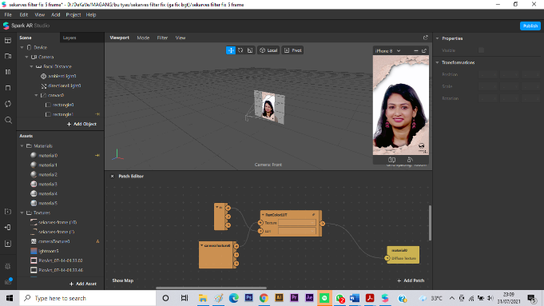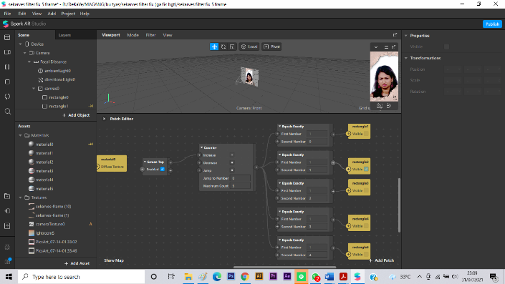

Gambar 4.11 Proses editing Filter Instagram

### **4.4.5 Katalog Sinope Eyelashem**

Pada penugasan konten katalog, terdapat 3 bagian tugas, yaitu series metis, series Sinope Eyelashem, dan pembuatan teaser. Penulis hanya mengerjakan untuk series sinope, termasuk katalog, story Instagram serta feed pada Instagram.

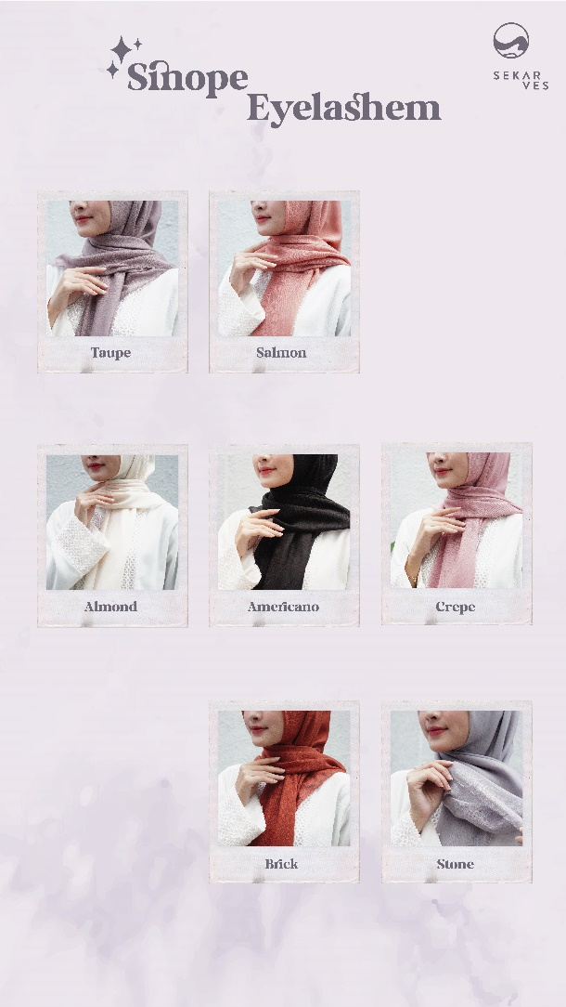

Gambar 4.12 Story katalog dan feed Instagram Sinope Eyelashem

1. **Konsep Feed**

Untuk Feed Instagram katalor Sinope Eyelashem terdiri dari 2 slide foto, untuk slide pertama terdapat foto yang dihiasi dengan frame polaroid sesuai dengan permintaan langsung dari CEO Sksrves. Lalu dilengkapi dengan jenis series dan jenis warna dari produk tersebut, untuk warna background juga menyesuaikan warna pada hijab. Kemudian untuk Slide foto kedua menunjukkan detail dari hijab dengan foto yang hanya berfokus pada hijab. Menggunakan frame polaroid juga dan dilengkapi dengan jenis warna hijab tersebut.

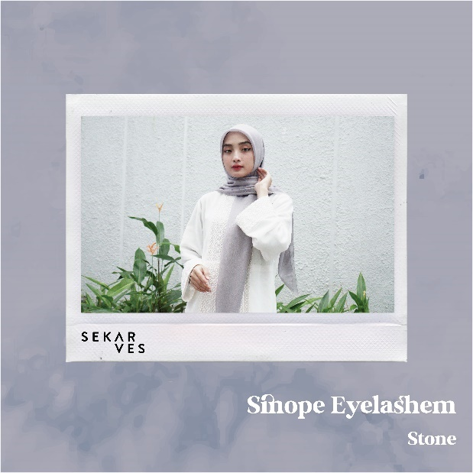

Gambar 4.13 Slide pertama feed Instagram katalog Sinope Eyelashem

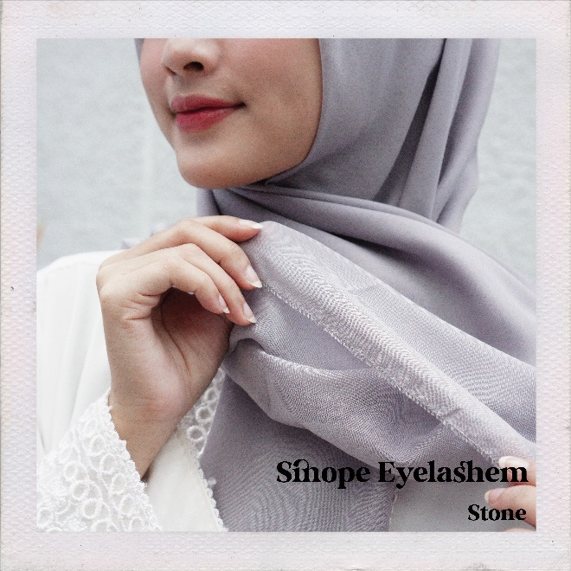

Gambar 4.14 Slide kedua feed Instagram katalog Sinope Eyelashem

* 1. **Kegiatan Magang**

Kegiatan magang dilakukan selama 3 bulan 2 minggu, yang mencakup aktifitas antara lain:

1. Sebelum masuk ke tahap pembuatan ide, konsep dan sketsa dilakukan riset terlebih dahulu.
2. Proses pembuatan ide, konsep dan sketsa dilakukan asistensi melalui media

online (WhatsApp dan Google Meet)

1. Pengiriman file tugas khusus konten instagram melalui google drive https://drive.google.com/drive/folders/1SRsW0YYfOE2H_2vYjwKTq7-1vrrjsVO_?usp=sharing
   1. **Jadwal Magang**

Magang atau Kerja Praktek dilakukan selama 4 bulan di Sekarves Indonesia, mulai dari tanggal 14 April 2021 – 6 September 2021. Jadwal kerja praktek adalah sebagai berikut:

|  |  |  |  |  |  |  |  |  |  |  |  |  |  |  |  |  |  |  |  |
| --- | --- | --- | --- | --- | --- | --- | --- | --- | --- | --- | --- | --- | --- | --- | --- | --- | --- | --- | --- |
| Jadwal Magang | | April | | | | Juni | | | | Juli | | | | Agustus | | | | September | |
| Minggu  ke | | | | Minggu  ke | | | | Minggu  ke | | | | Minggu  ke | | | | Minggu  ke | |
| 1 | 2 | 3 | 4 | 1 | 2 | 3 | 4 | 1 | 2 | 3 | 4 | 1 | 2 | 3 | 4 | 1 |  |
| 1. | Pengenalan Sekarves Indonesia |  |  |  |  |  |  |  |  |  |  |  |  |  |  |  |  |  |  |
| 2. | Briefing Tugas |  |  |  |  |  |  |  |  |  |  |  |  |  |  |  |  |  |  |
| 3. | Pembagian Tugas |  |  |  |  |  |  |  |  |  |  |  |  |  |  |  |  |  |  |
| 4. | Pengerjaan dan pengumpulan Tugas |  |  |  |  |  |  |  |  |  |  |  |  |  |  |  |  |  |  |
| 5. | Pembuatan laporan |  |  |  |  |  |  |  |  |  |  |  |  |  |  |  |  |  |  |

# BAB V

**PENUTUP**

## **5.1 Kesimpulan**

Kerja profesi merupakan mata kuliah wajib pada program studi Desain Komunikasi Visual (DKV) yang memberikan kesempatan kepada mahasiswa untuk mendapatkan gambaran dan pengalaman di dunia kerja. Dalam pelaksanaan program Kerja Profesi, Penulis bekerja di Sekarves Indonesia sebagai *content creator,* yang bertugas untuk membuat ide atau konsep dan desain untuk media sosial Instagram Sekarves Indonesia.

Dari kerja praktik ini, penulis mendapat banyak sekali ilmu yang didapatkan, mulai dari disiplin bekerja, professional dalam pekerjaan, dan bertanggung jawab. Tidak hanya itu, penulis juga lebih memahami cara kerja proses desain dalam sebuah pekerjaan yang lebih professional. Dari cara tersebut, penulis dapat membuat kesimpulan proses cara kerja untuk mendapatkan suatu hasil desain yang baik sebagai berikut:

1. Diskusi awal tentang konsep
2. Pematangan konsep
3. Tahap asistensi konsep
4. Pembuatan sketsa dan konsep desain
5. Perancangan desain
6. Asistensi
7. Revisi dan finishing desain

## **5.2 Saran**

Kerja praktik sangatlah berguna bagi mahasiswa untuk belajar cara kerja di dunia kerja yang lebih professional. Sangat membantu mahasiswa untuk menerapkan ilmu yang telah didapatkan di kampus, mahasiswa juga dapat merasakan bekerja sesuai dengan ilmu atau bidangnya masing-masing.

# DAFTAR PUSTAKA

Faradila T.G.A. (2020). *PERANCANGAN KONTEN INSTAGRAM WISATA DESA BJM MAJAPAHIT SEBAGAI MEDIA PROMOSI.*

Kamil A. (2015) *INDUSTRI KREATIF INDONESIA: PENDEKATAN ANALISIS KINERJA INDUSTRI*

Oktavinatoro, Candra (2020). *PERAN KONTEN KREATOR DALAM PERANCANGAN VIDEO INSTAGRAM LIQUID GROUP YOGYAKARTA.*

# LAMPIRAN

**Diskusi online via Google Meet**

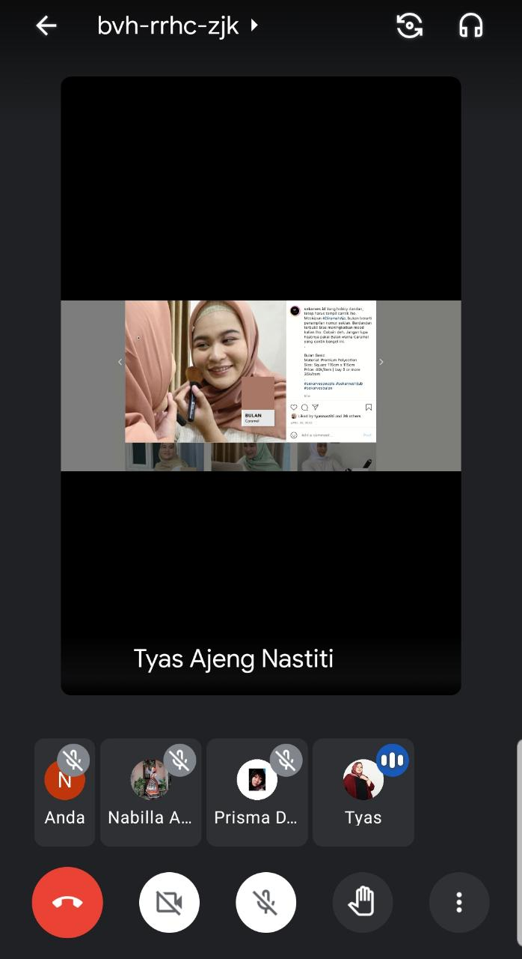

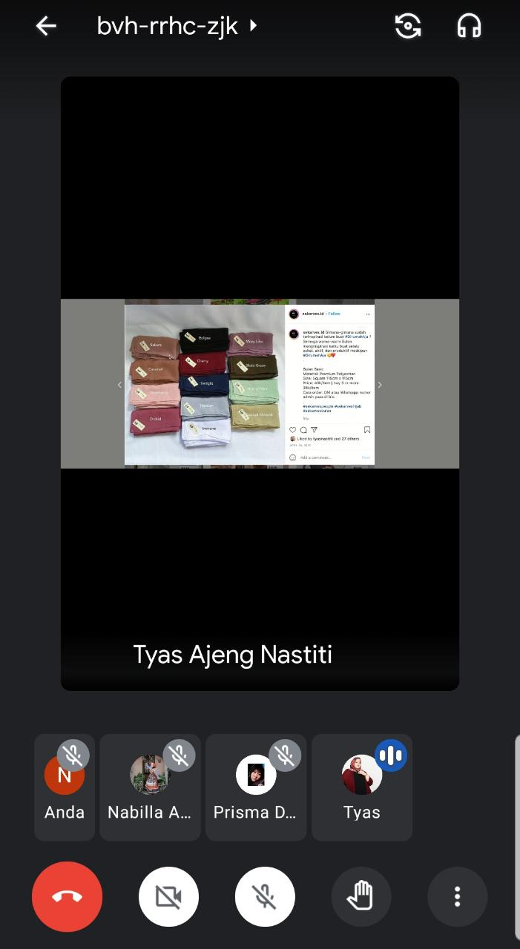

**Absensi magang**

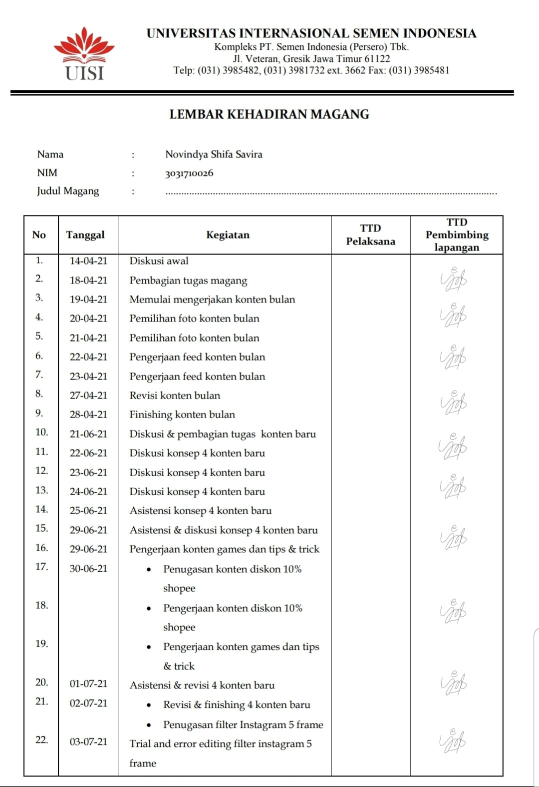

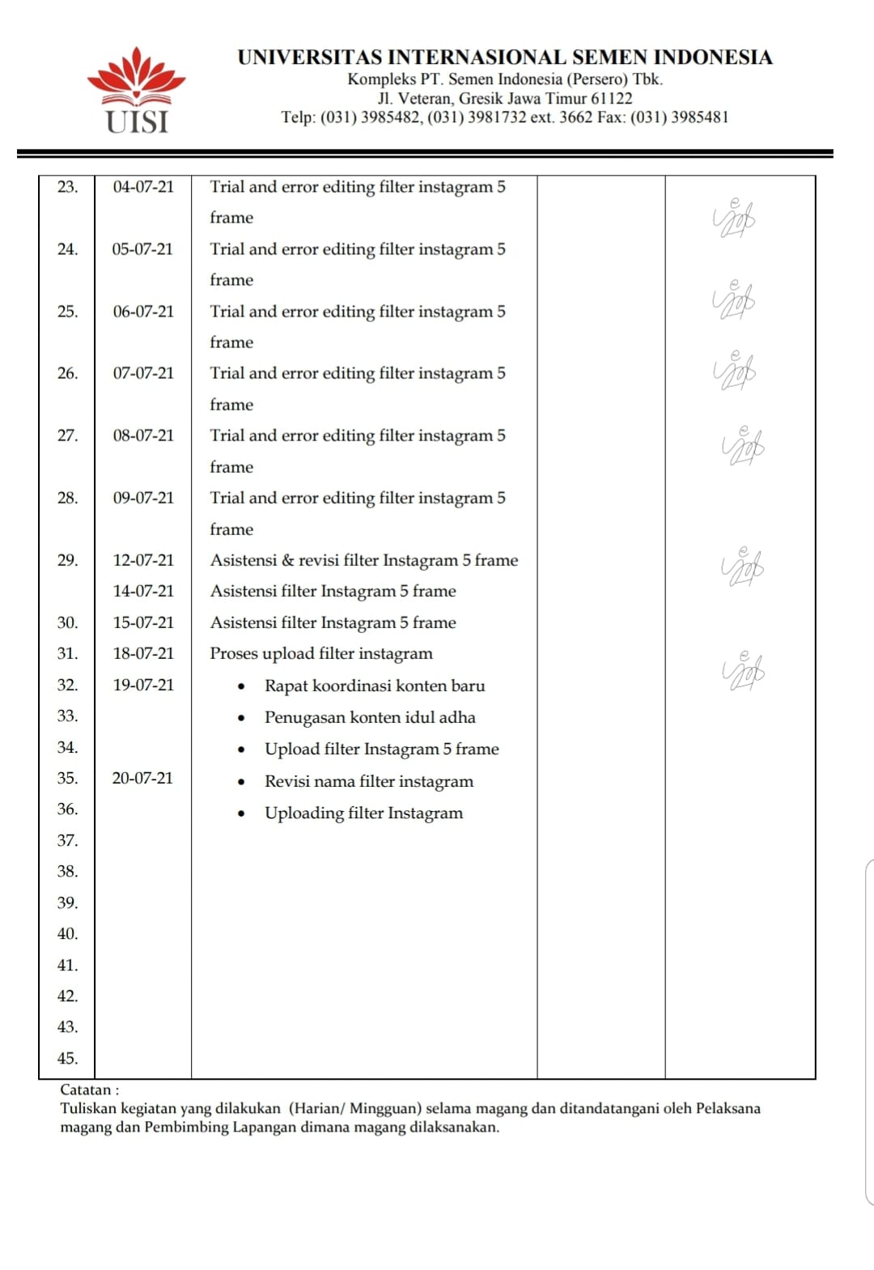

**Sertifikat**

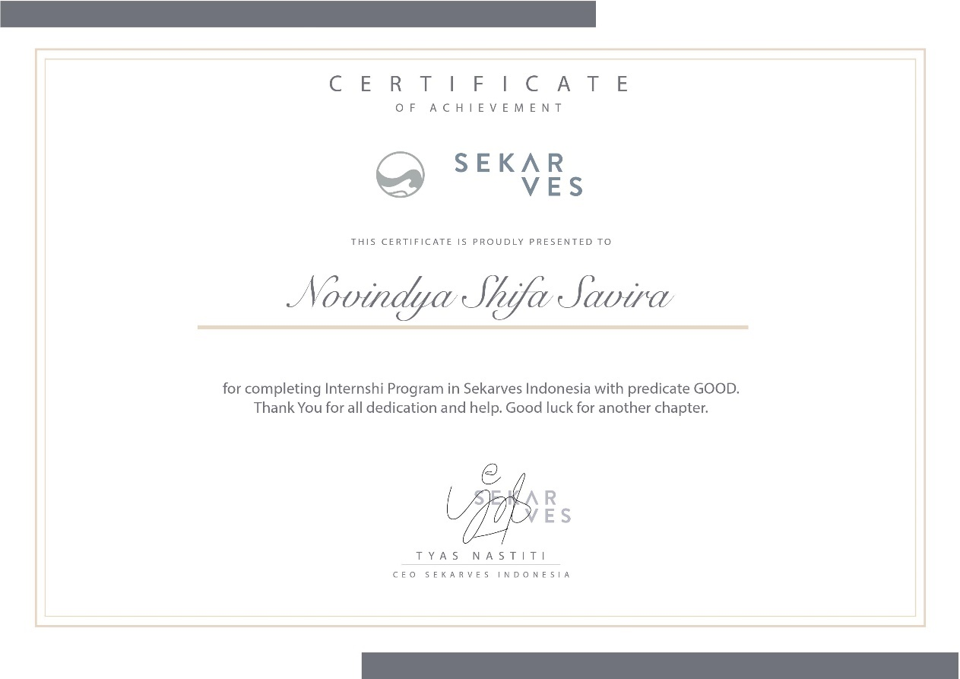

**Surat tanda diterima**

